第５学年 後期 チャレンジシート
知識

/80
合計

／100
(聞くこと)
思・判・表

/20

組 番 名前（ ）

（１）年中行事について話しています。英語を聞いて線で結びましょう。
各１０点×２ 計２０点（知識・技能）

（２）レストランのメニューについて話しています。どのメニューについて話しているかを考え，それぞれのメニューの値段を聞きとって，
に数字を書きましょう。 各１０点×２ 計２０点（知識・技能）
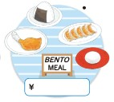

￥
￥

（３）あおいさんやこうせいさんの話を聞いて，できることや得意なことに○を付けましょう。 各１０点×４ 計４０点（知識・技能）
①

②
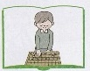
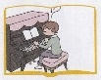

（４）Johnが友だちに道を尋ねています。友だちの道案内を聞いて，Johnがどこに行きたいのかを考え，目的地を○で囲みましょう。
各１０点×２ 計２０点（思考力・判断力・表現力）
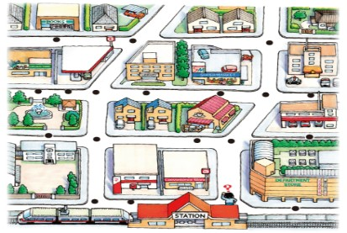

⑦

⑴ |  | ⑵

